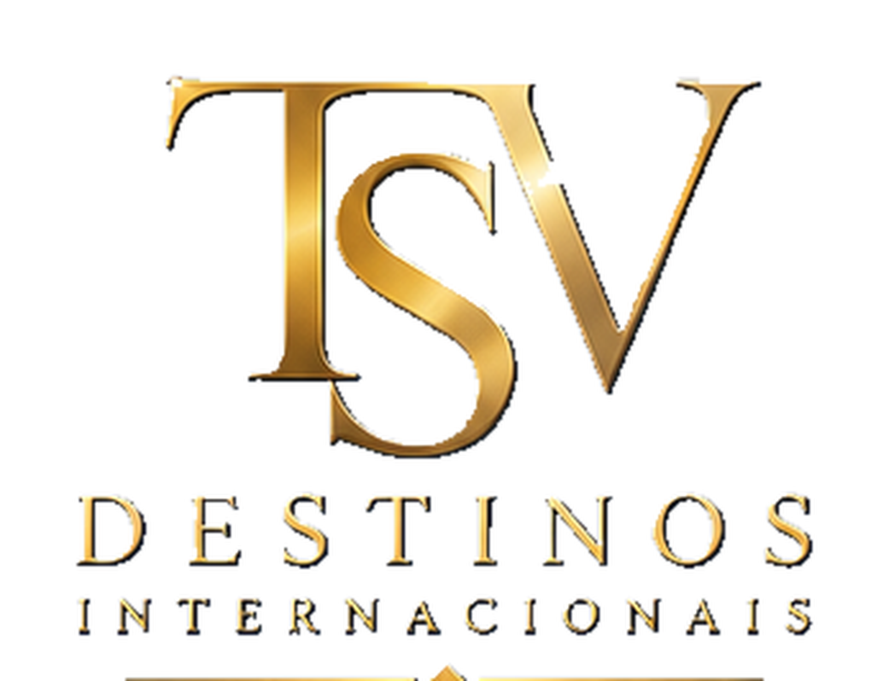
CATÁLOGO PROFISSIONAL 2026
WALDORF ASTORIA SEYCHELLES PLATTE ISLAND
06 dias / 05 noites • Praias intocadas, luxo impecável e aventuras tropicais

SAÍDA  Saídas diárias | EMBARQUE  Consultar

Sob Consulta | Consultar
Passagem aérea | Não inclusa

Praias Intocadas, Luxo Impecável e Aventuras Tropicais
━━━━━━━━━━━━━━━━━━━━━━━━━━━━━━━━
 | 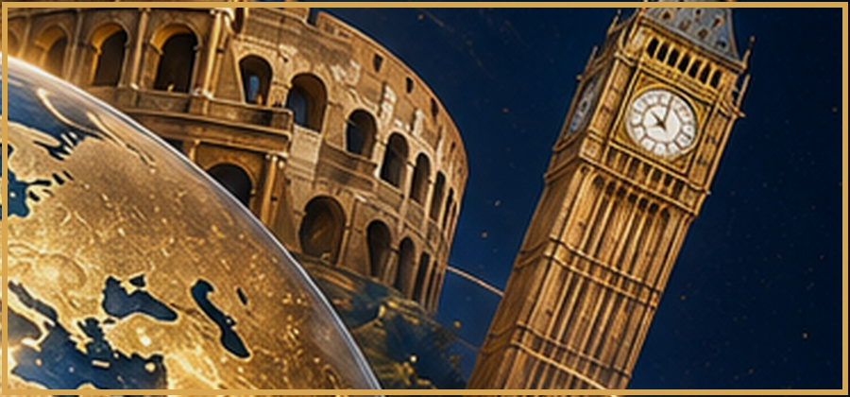
Descubra o paraíso no Waldorf Astoria Seychelles Platte Island: 5 noites com praias intocadas, luxo impecável, experiências gastronômicas únicas e aventuras tropicais em um atol remoto do Oceano Índico.
Com all inclusive, voo doméstico regular incluso (Mahé / Platte Island / Mahé) e kit de viagem, este programa é ideal para quem busca exclusividade, natureza e o melhor do luxo nas Ilhas Externas de Seychelles.
06 dias / 05 noites  Programa ao completo 2026 | Platte Island  Platte Island, Seychelles
Voo doméstico incluso  Mahé / Platte Island / Mahé | All Inclusive  Refeições + bebidas inclusas

Tudo incluído para você aproveitar cada momento do paraíso
━━━━━━━━━━━━━━━━━━━━━━━━━━━━━━━━
✈️ Tickets aéreos  Não incluída no programa | 🧾 Taxas de embarque  Não inclusas no programa
🤝 Assistência  Voo doméstico regular Mahé / Platte Island / Mahé incluso | 🚐 Traslados  Incluso no programa
🏨 Hospedagem  05 noites no Waldorf Astoria Seychelles Platte Island, all inclusive | 🍽️ Alimentação  All inclusive (refeições e bebidas)
🗺️ Visitas  Platte Island, Seychelles | 👤 Guia acompanhante  Serviço de concierge incluso
🚌 Transporte  Veículos com ar condicionado | 🎟️ Ingressos  Kit de viagem incluso
🏛️ Taxas hoteleiras  Taxas e extras não inclusos | 🧳 Bagagem  Conforme companhia aérea contratada
🛡️ Seguro viagem
Não incluso - contratar separadamente
Preço por pessoa
━━━━━━━━━━━━━━━━━━━━━━━━━━━━━━━━
Apto duplo • All Inclusive • Saídas diárias
Sob Consulta
VALIDADE  Consultar | PASSAGEM AÉREA  Não inclusa
*Preço sob consulta. Passagem aérea internacional não inclusa. Voo doméstico incluso no pacote. Consulte disponibilidade.
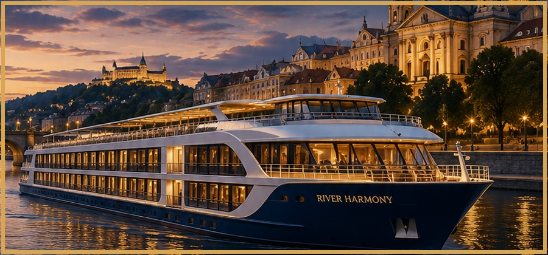
Platte Island, Seychelles
━━━━━━━━━━━━━━━━━━━━━━━━━━━━━━━━
Período | Destino/Etapa | Resumo
Dia 1 | 1º DIA: MAHÉ / PLATTE ISLAND | Chegada em Mahé e traslado regular em voo doméstico a Platte Island. Acomodação por 5 noites, com all inclusive.
Dia 2 | 2º AO 5º DIA: PLATTE ISLAND | Dias livres para atividades independentes ou para relaxar no hotel.
6º DIA: PLATTE ISLAND / MAHÉ | Retorno | Após o check-out no hotel, traslado regular em voo doméstico a Mahé.

Waldorf Astoria Seychelles Platte Island
━━━━━━━━━━━━━━━━━━━━━━━━━━━━━━━━
Ilha Privativa  Platte Island, atol remoto com praias intocadas e luxo impecável no Oceano Índico. | All Inclusive de Luxo  Gastronomia exclusiva, bebidas e experiências únicas incluídas durante toda a estadia.
Aventuras Tropicais  Snorkeling, caiaque, stand-up paddle, mergulho, tênis e fitness 24 horas. | 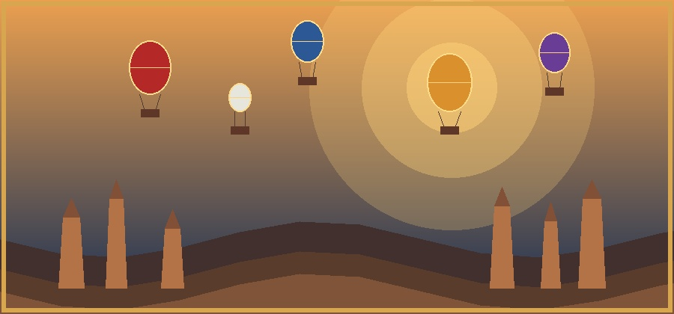  Para Toda a Família  Kid's Club, villas de até 194m² com piscina privativa e acesso direto à praia.

Roteiro com Suporte Especializado
━━━━━━━━━━━━━━━━━━━━━━━━━━━━━━━━
Planejamento  Organização completa para uma estadia de alto luxo em ilha privativa. | Experiência internacional  Platte Island é um dos destinos mais exclusivos e remotos das Ilhas Seychelles.
Observação Importante  Não recomendado nos meses: final de novembro, dezembro, janeiro e fevereiro. | Acomodações  King Deluxe (79m²), Hawksbill Pool Villa (141m²) e Grand Hawksbill Pool Villa (194m²).
O que inclui  5 noites all inclusive, voo doméstico incluso e kit de viagem. | Código: Y106  Waldorf Astoria Seychelles Platte Island
FALE CONOSCO E DESCUBRA SEU PRÓXIMO DESTINO
www.tsvdestinosinternacionais.com
TSV Destinos Internacionais
Conectando pessoas ao mundo.

